Majątek zużyty
Lp | Rodzaj majątku | Zdjęcie
1. | Kołki drewniane do ustawiania siatki przeciwśnieżnej  (5 600 szt.) | 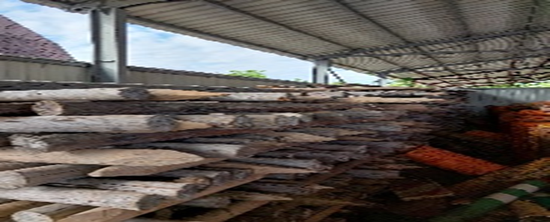
2. | Siatka przeciwśnieżna  (560 rolek) | 